「数と計算」（加法・減法） 20200524版 20200529増補版 20230404改訂
20240512
加・減の意味
A＋B＝C
C－B＝A
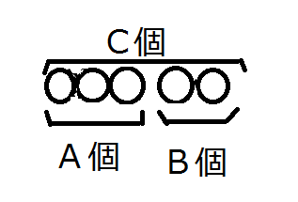
上図から、この8つの関係を読み取るべし：
A＋B＝C C＝A＋B
B＋A＝C C＝B＋A
C－B＝A A＝C－B
C－A＝B B＝C－A
・・・全体と部分の関係
この理解が加法・減法の使い分け（演算決定）に重要。（検算にも役立つ。）

加法の現れる場面・・・３＋２=？
Quiz. 3+2という計算の現れるsituationを挙げよ。
three＋two= five ①増加(3+2)： 3Lの水に２L注ぐ
②合併((+3)+(+2))： 白団子3つと黒団子2つで
third＋two=fifth ③順序数を含む加法
3番目の2人後ろは5番目（「さん」に続けてあと2つ唱える・・・数え足し）

減法の現れる場面・・・５－２＝？
Quiz. 5－2という計算の現れるsituationを挙げよ。
five－two=three ①求残（減少）(5－2)： 5個のリンゴから2個食べた
②求差(5+(－2))： オスの羊5頭とメスの羊2頭でつがいを作り、アブれるのは？
fifth－two=third ③順序数を含む減法
5番目の2人前は3番目（「ご」から2つ唱えもどる・・・数え引き）
fifth－third=two ③′順序数を含む減法
5番目と3番目の人の間の開きは2人分
文章題（特に加減の絡まる逆思考の問題）： 3段階で
①問題理解 ((数と数の関係))
②図示（部分と全体の関係）・・・加減の意味における8つの関係がつながる。
[小学校では、移項は行わない。]
③演算決定（立式）
問題I[減法逆加法]（引算に見えて足算）
財布から20円取り出したら30円残った。もともといくら入っていたか？
① □－20＝30（減少の場面）[被減数不明]・・・和文数訳
②
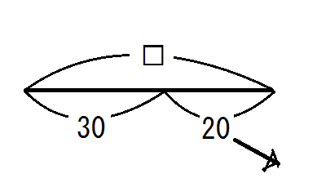
③ □＝30＋20
＝50円
問題II[加法逆減法]（足算に見えて引算）
財布に20円入れたら30円になった。もともといくら入っていたか？
① □＋20＝30（増加の場面）[被加数不明]
Quiz. ②を上記と同様に行って下さい。
②

③ □＝30－20
＝10
問題III（引算に見えて引算）
財布に100円あり、ある商品を買ったら、40円残った。その商品の値段は？
① 100－□＝40（減少の場面）[減数不明]
Quiz. ②③を上記と同様に行って下さい。
②

③

加法・減法の計算： 繰り上がり・繰り下がり

繰り上がり
９＋３＝？
Quiz. この計算は10では収まらない。どうしますか？考えて下さい。
加数分解
９＋３＝９＋（１＋２）
＝（９＋１）＋２・・・加法結合法則
＝10＋２・・・10の合成（10を作る）
＝12
被加数分解
９＋３＝（２＋７）＋３
＝２＋（７＋３）・・・加法結合法則
＝２＋10・・・10の合成（10を作る）
＝12
・・・被加数分解は３＋８のように被加数が小さいときに用いたりする。

繰り下がり
12－３＝？
Quiz. この計算は10をはさむ。どうしますか？考えて下さい。
減々法（減数分解）
12－３＝12－（２＋１）
＝（12－２）－１
＝10－１
＝９・・・10の分解（10を作って10から引く）
・・・減々法は３－２＝□という引算を行っている。12－３≠13－２という誤答を誘う。
減加法（被減数分解）・・・推奨
12－３＝（10＋２）－３
＝（10－３）＋２
＝７＋２・・・10の分解（10を作って10から引く）
＝９

